**Воспитательная деятельность ОУ по вопросам организации правильного питания школьников**

1. **В 1-4 классах прошли классные часы о культуре питания и правилах поведения в столовой**

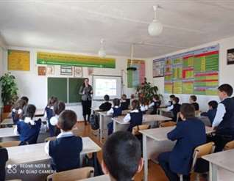 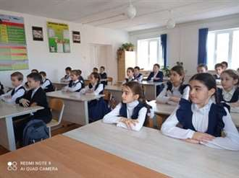

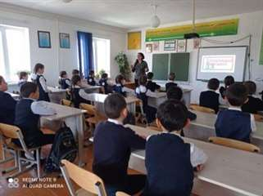

1. **Педагогом-психологом школы проведено социологическое исследование обучающихся 1-4 классов - «Удовлетворённость работой школьной столовой»**

